Муниципальное бюджетное дошкольное образовательное учреждение
«Детский сад комбинированного вида № 56 «Крепыш»
Альметьевского муниципального района Республики Татарстан
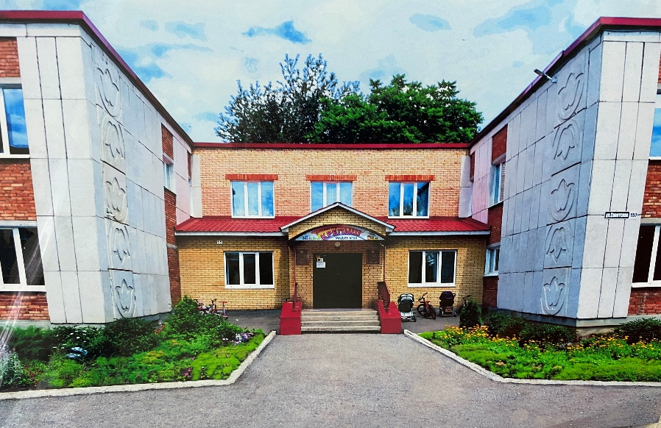
ГОД СОЗДАНИЯ УЧРЕЖДЕНИЯ: 1988
ХРОНОЛОГИЯ СТАНОВЛЕНИЯ УЧРЕЖДЕНИЯ:
До 2005 года ясли сад был имуществом ОАО «Татнефть» им. В.Д. Шашина, в 2005 году был передан на баланс управления дошкольного образования МО РТ в АМР
2005 год - Муниципальное бюджетное дошкольное образовательное учреждение
«Детский сад общеразвивающего вида № 56 «Крепыш» г. Альметьевска»
2014 год - Муниципальное бюджетное дошкольное образовательное учреждение
«Детский сад общеразвивающего вида № 56 «Крепыш» г. Альметьевска»
2018 год- Муниципальное бюджетное дошкольное образовательное учреждение
«Детский сад общеразвивающего вида № 56 «Крепыш» г. Альметьевска»
2022 год - Муниципальное бюджетное дошкольное образовательное учреждение
«Детский сад комбинированного вида № 56 «Крепыш» Альметьевского
муниципального района Республики Татарстан
ЗАВЕДУЮЩИЕ дошкольного учреждения
 | ФИО директора | Период руководства | Награды, звания
1 | Ерофеева Марина Васильевна | 2005-2014 | -
2 | Якупова Земфира Анасовна | 2014-2018 | -
3 | Степанова Светлана Сергеевна | С 2018 по настоящее время | -

ПЕДАГОГИЧЕСКИЕ РАБОТНИКИ:
Имеющие ВЕДОМСТВЕННЫЕ (ОТРАСЛЕВЫЕ) НАГРАДЫ
МО (МО и Н) СССР, РФ, РТ
 | Награды, звания | ФИО | Год получения
1 | Почетная грамота МО (МО и Н) РТ | Замалиева Рузила Акмаловна | 2018
2 | Почетная грамота МО (МО и Н) РТ | Гайнанова Роза Валентиновна | 2021

ДОСТИЖЕНИЯУЧРЕЖДЕНИЯ:

Диплом УО АМР, 3 место в муниципальном этапе республиканского конкурса профессионального мастерства «Я говорю и работаю по-татарски ь- 2-14», 2014
Грамота АМР, 3 место в городском конкурсе «Эколидер -2015», 2015
Диплом УО АМР, победитель в номинации «Черное золото» городского конкурса «Фестиваль цветов», 2016
Диплом УО АМР, победитель в номинации «Творческое вдохновение» городского фестиваль-конкурса детских театральных коллективов «Театральные встречи», 2017
Грамота АМР, 1 место в «Семейном спортивном фестивале – Самая Спортивная Семья Района – СССР», 2017
Диплом УО АМР, победитель городского конкурса «Билингвальный детский сад-2017», 2017
Диплом ГБУ «БДД» и УО АМР, 3 место в городском фотоконкурсе «Мой питомец и Я – мы заметны на дороге!», 2018
Диплом УО АМР, победитель в номинации «Солнечный день» городского конкурса «Лучший летний букет, лучшая композиция из цветов», 2018
Диплом ТУ ГБУ «БДД», 2 место в интерактивной игре «А ну-ка, мамочки, а ну-ка, педагоги!», 2018
Диплом ГБУ «БДД» и УО АМР, 1 место в городском спортивном конкурсе «На приз Деда Мороза», 2018
Диплом УО АМР, победитель в номинации «Самые внимательные» в городском конкурсе «Юный эрудит», 2019
Диплом УО АМР, МБУ ДО «ЦДЮТ», ТУ ГБУ «БДД», 3 место в городском конкурсе «Мой велогерой», 2019
Диплом ГБУ «БДД» и УО АМР, 1 место в городском спортивном конкурсе «На приз Деда Мороза», 2019
Диплом АМР, 2 место в городском конкурсе «Мин бәхетле гаиләм белән», 2019
Диплом ГБУ «БДД» и УО АМР, 1 место в городском спортивном конкурсе «На приз Деда Мороза», 2020
Диплом за победу в номинации «Четвероногий друг в моей семье» в республиканском конкурсе «Мой любимый дом», 2021
Диплом АМР, 1 место в конкурсе «День ГТО», 2022
Диплом АМР, 3 место в городском конкурсе «День ГТОшки-2022», 2022
Диплом 3 степени МБУДО «ЦДЮТ» по инициативе УО АМР муниципальный фестиваль детского творчества «Фронтовой концерт», 2022 г.
Диплом АМР, 3 место в конкурсе «День ГТО», 2023г.
Диплом АМР, победителя в номинации «Калейдоскоп идей», в 7 Республиканском конкурсе профессионального мастерства русскоязычных воспитателей «Я говорю и работаю на татарском» , 2023г.
Диплом Республиканского телевизионного фестиваля творчества “Наше время-Безнең заман” в номинации “Хореография”, 2023г.
Диплом АМР, в номинации “Иң таланты кыз” муниципального конкурса “Татар кызчыгы, татар малае”, 2024г.
Диплом МКУ УОИК ЕКР, 1 степени в 1Республиканском конкурсе чтецов и театральных постановок “БАРЧА КОШНЫҢ ҮЗЕНЧӘ САЙРАВЫ БАР, ШИГЫРЕ БАР”
Диплом АМР, 3 место в конкурсе «День ГТО», 2024г.
Диплом 2 степени МБУДО «ЦДЮТ» по инициативе УО АМР муниципальный фестиваль детского творчества «Фронтовой концерт», 2025 г.
Диплом АМР, 1 место в конкурсе «День ГТО», 2025г.
Диплом победителя, Республиканский конкурс ДОМКОР детского рисунка “Мой любимый дом”, 2025г.

РУКОВОДИТЕЛЬ УЧРЕЖДЕНИЯ Степанова Светлана Сергеевна
ПРЕДСЕДАТЕЛЬ ПРОФКОМА Кильдюшова Ирина Владимировна
ПРЕДСТАВИТЕЛЬ МОЛОДЕЖНОЙ ОРГ-ИИ Мухамедзянова Ольга Александровна

МБДОУ «Детский сад №56 «Крепыш» АМ РТ
2022 г.
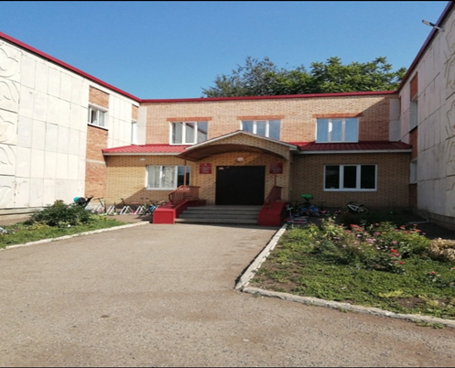
Коллектив детского сада 2009 год
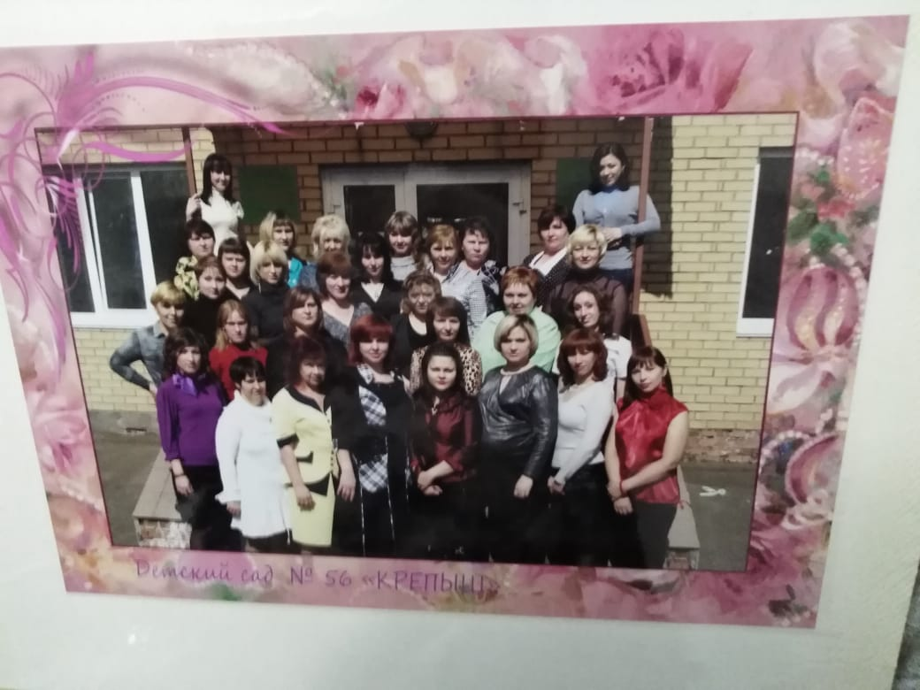
Коллектив детского сада 2016 год
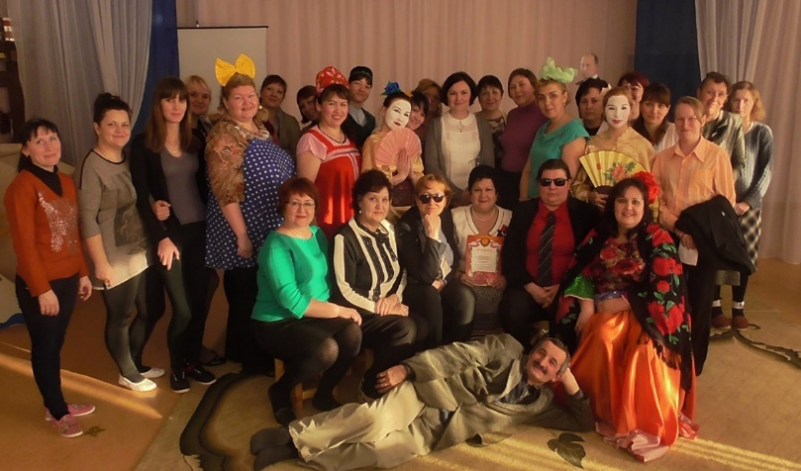

Коллектив детского сада 2018 год
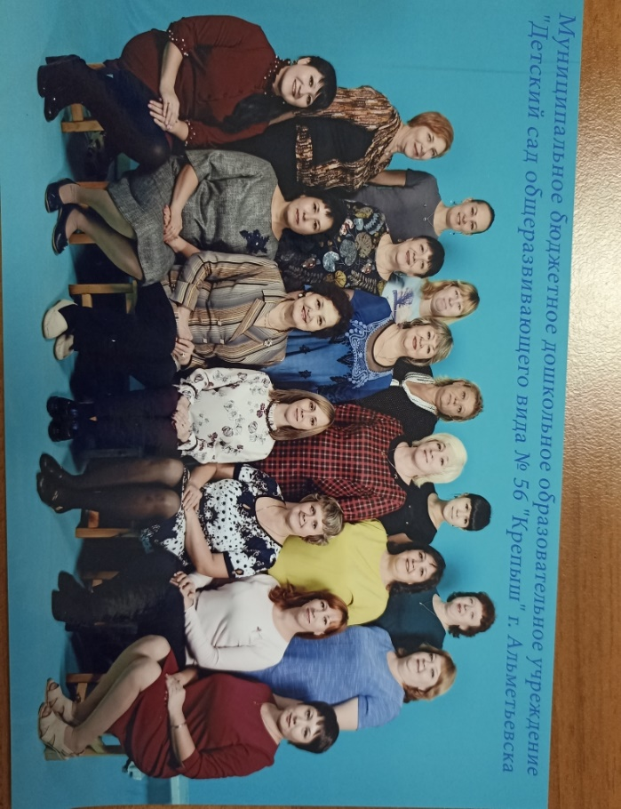

Территория детского сада
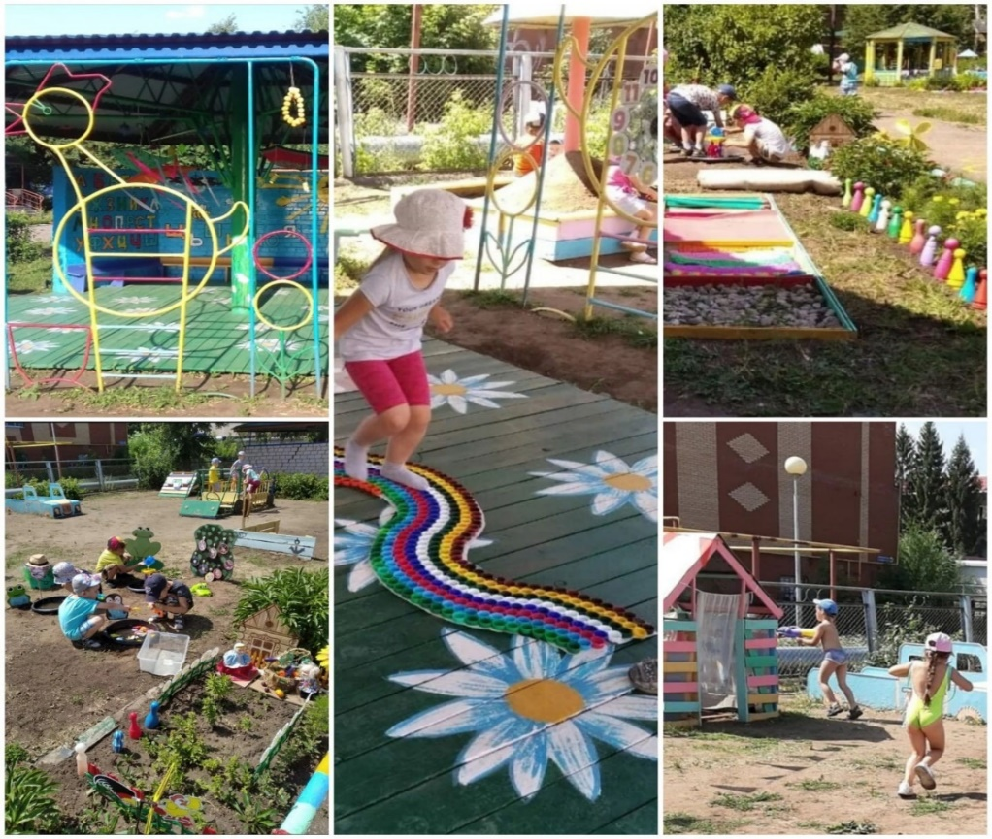

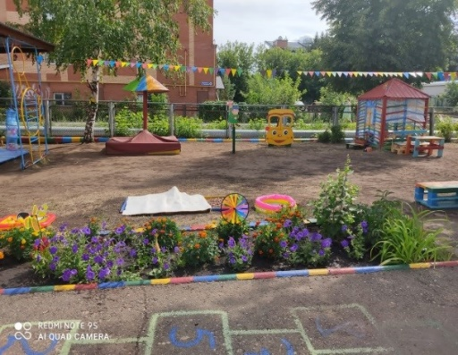
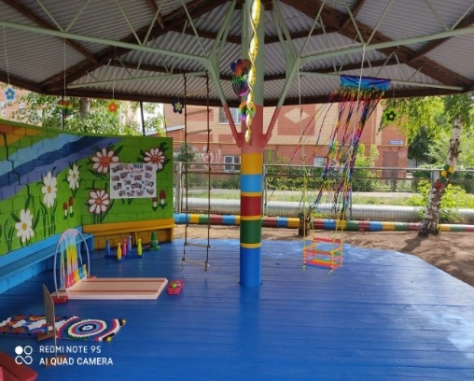

Спортивный зал
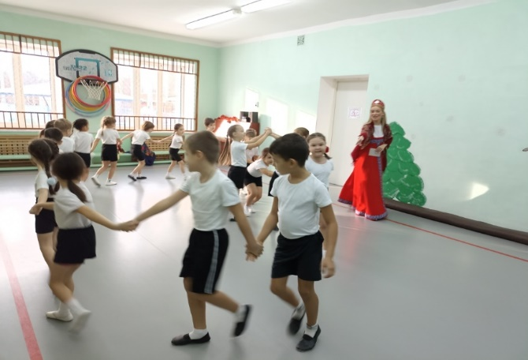
«Народные подвижные игры»
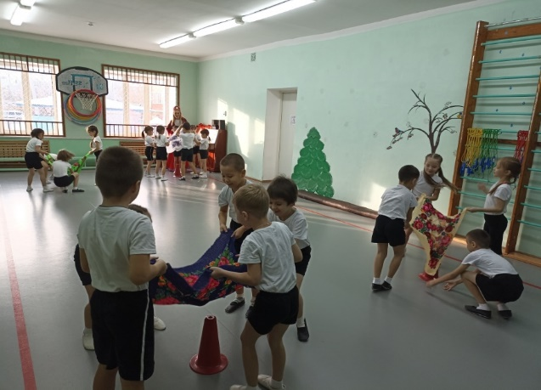
«День ГТО-2022»
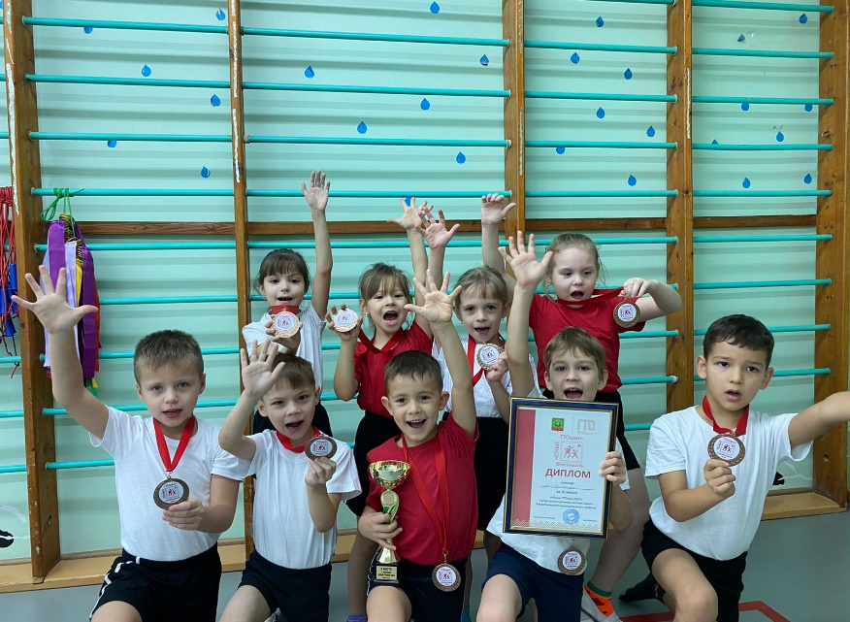
Спортивно-познавательное развлечение «Клад Хозяйки леса»
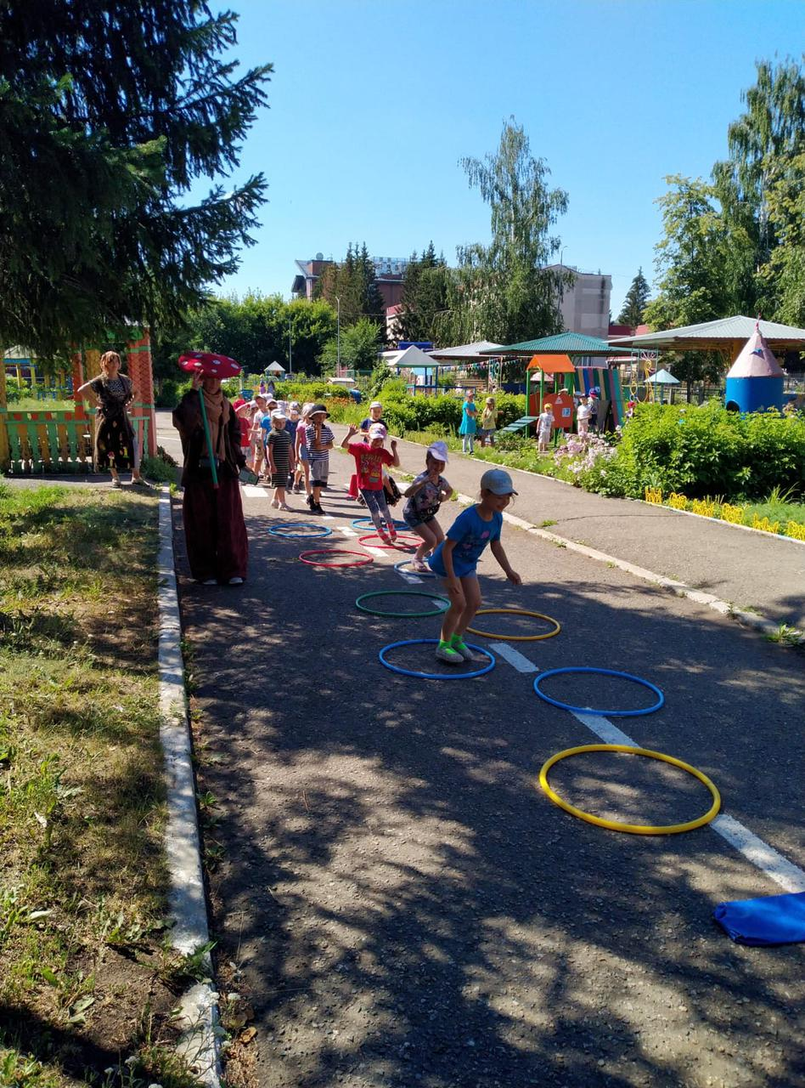
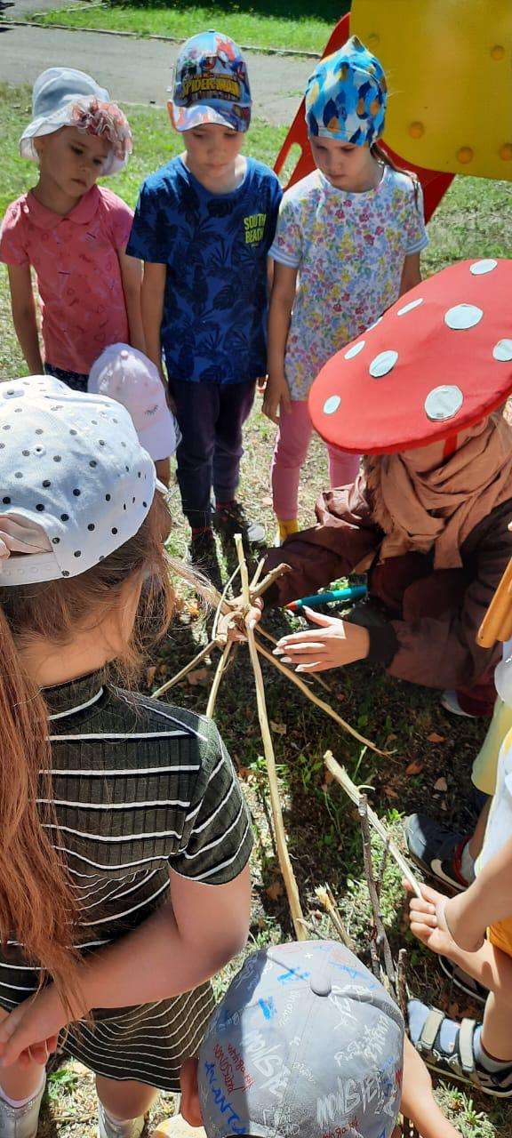

Конкурс «День ГТО» 2022

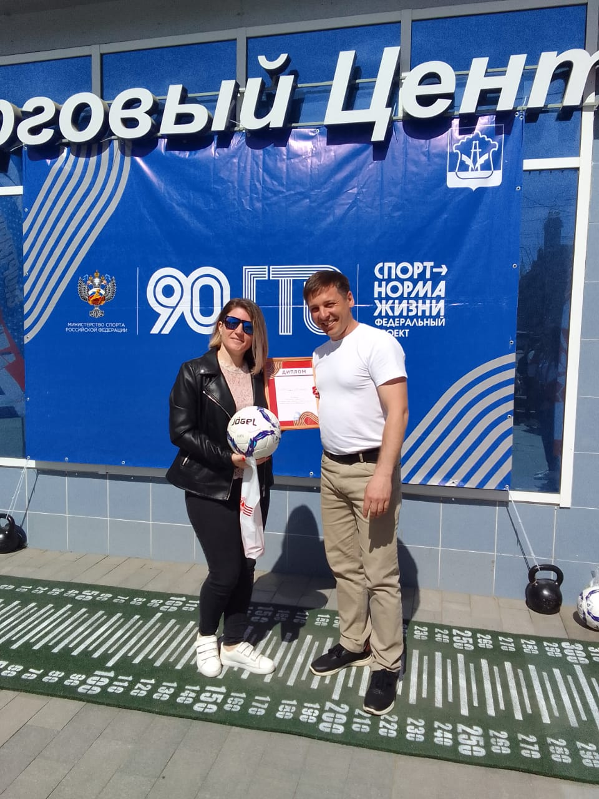
Музыкальный зал
«Мин бәхетле гаиләм белән» 2022
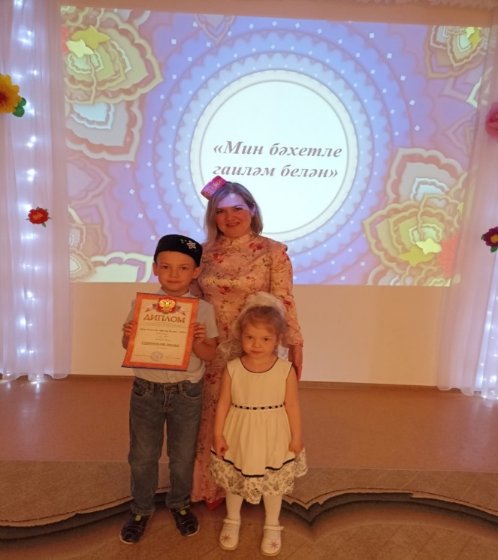

«Тукай иленә сәяхәт» 2022

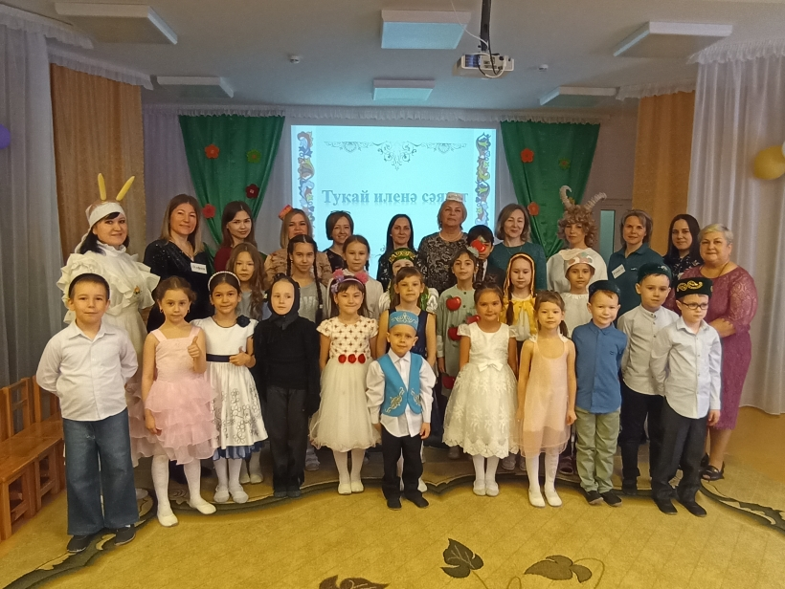

Эколидер - 2019
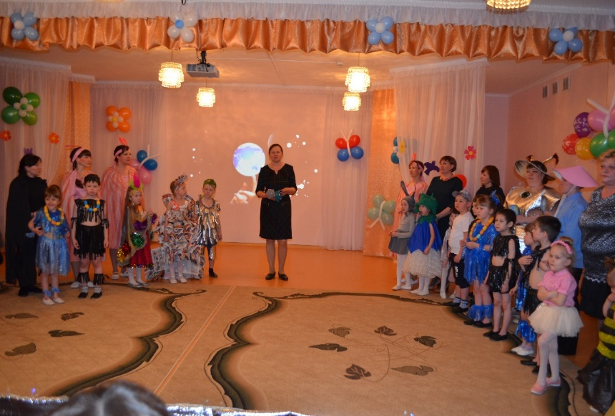
«День Земли» 2019
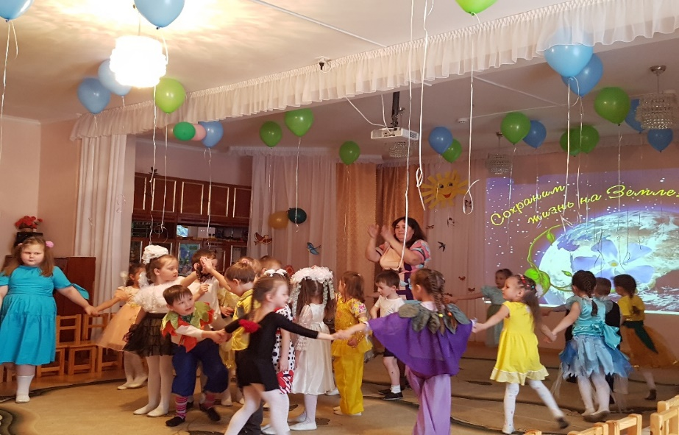
КМО 2018
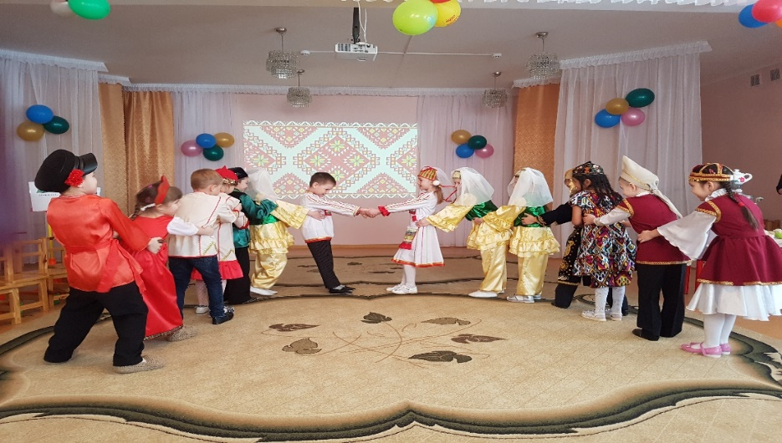
Праздник «День защита детей» 2017
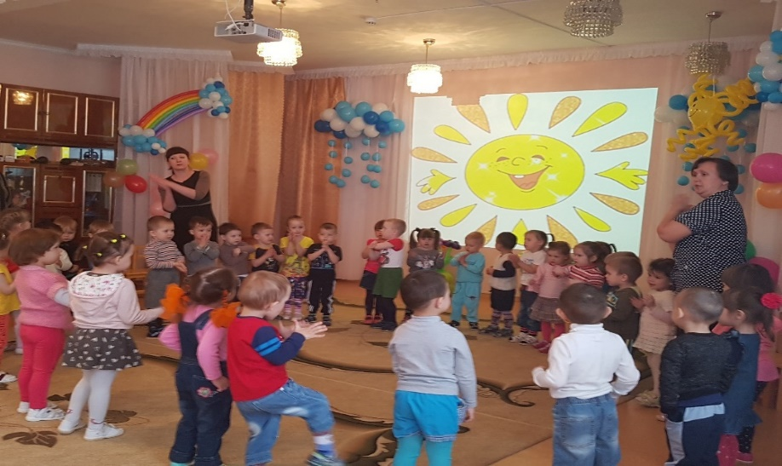
Тематическая неделя «Специалист» 2016
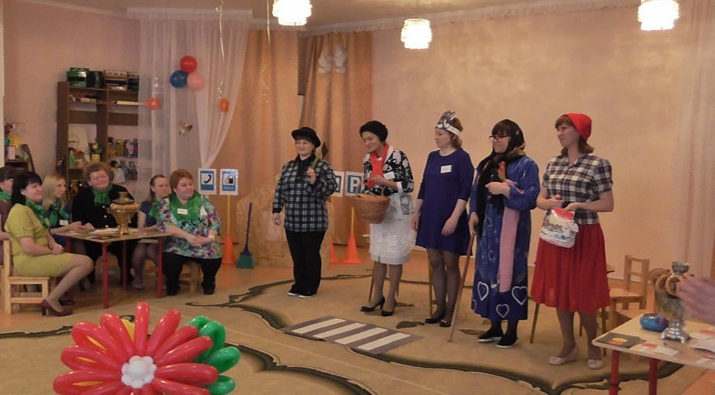
«Зәлидә» 2016
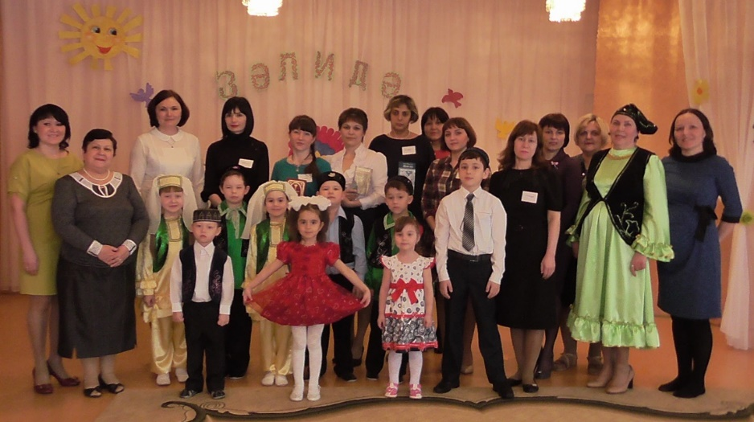

«День пожилых людей» 2015
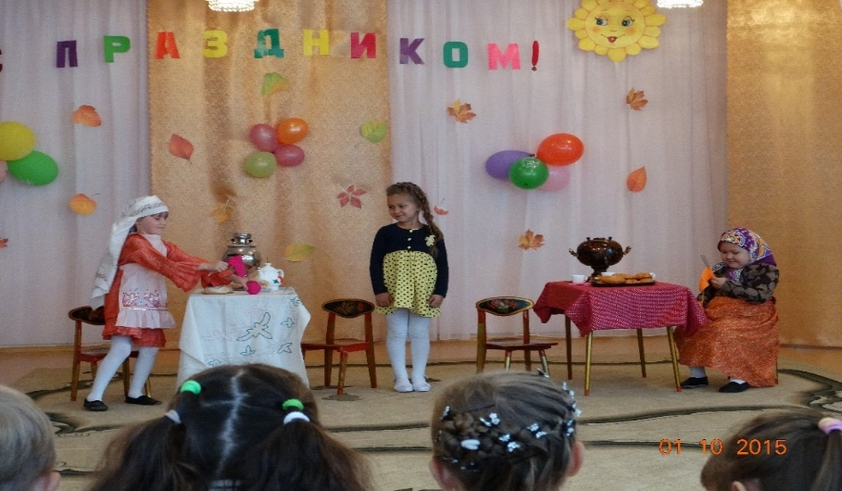

ПДД -2022 год
«День знаний ПДД»
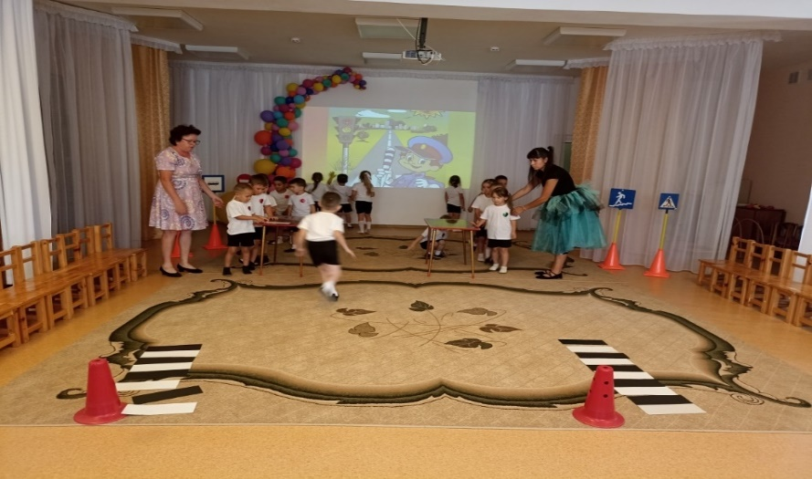

Развлечение приуроченное международному дню светофора
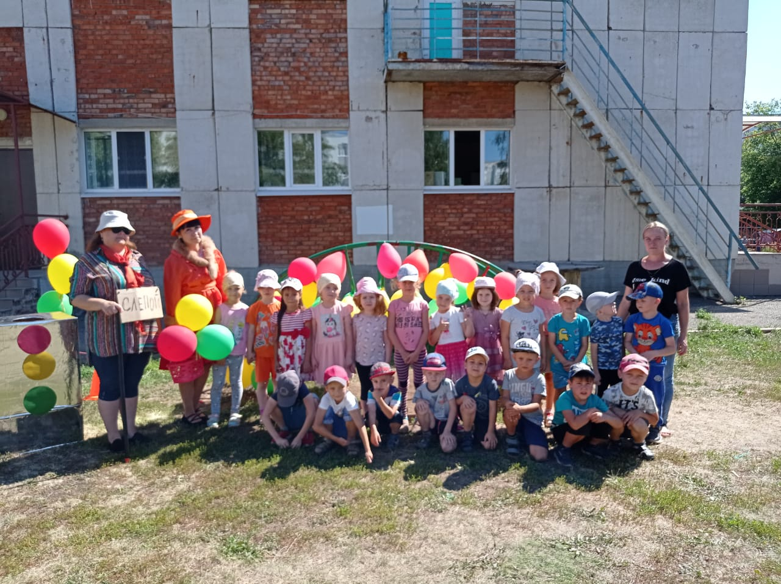

ООД «Педагоги и дети за мир без аварий» 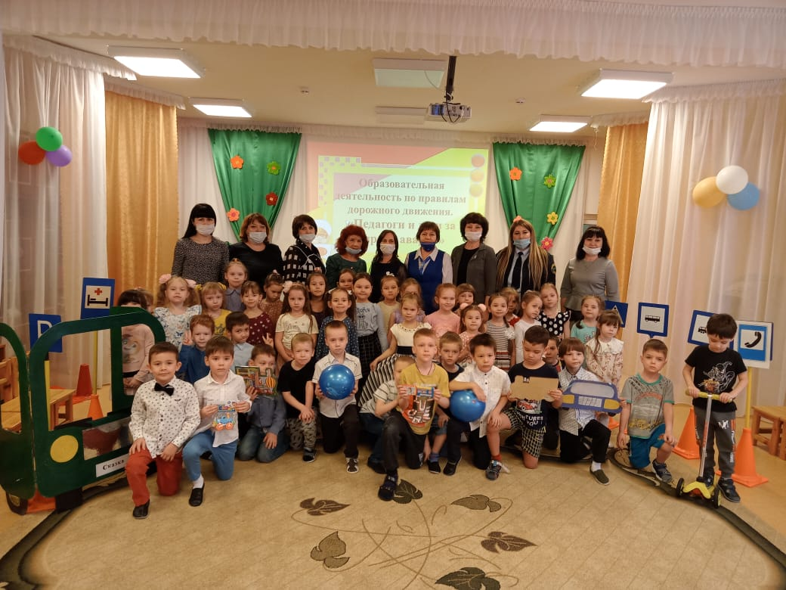

«Цветок безопасности»
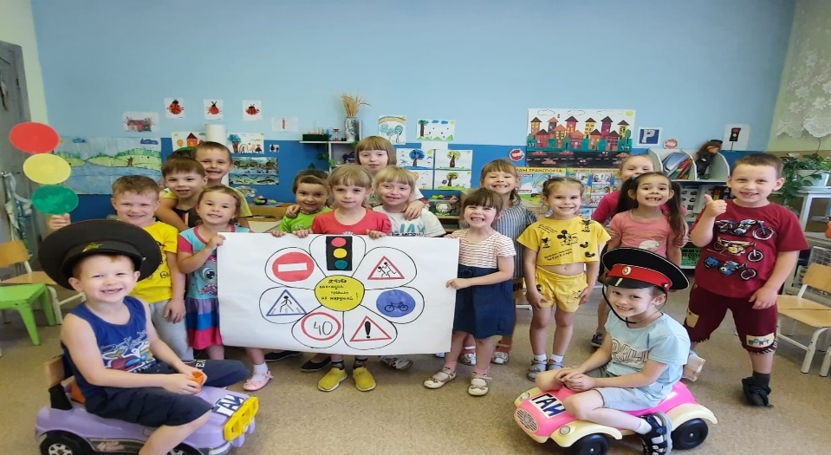

Акция «Безопасные каникулы» 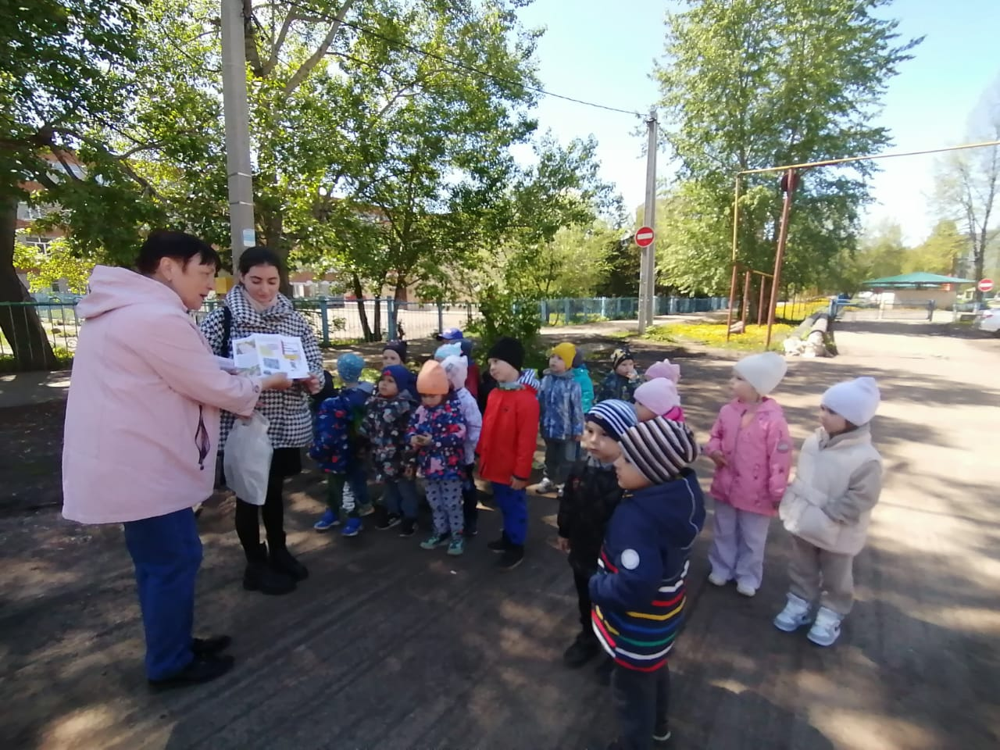

Акция «Сними наушники»
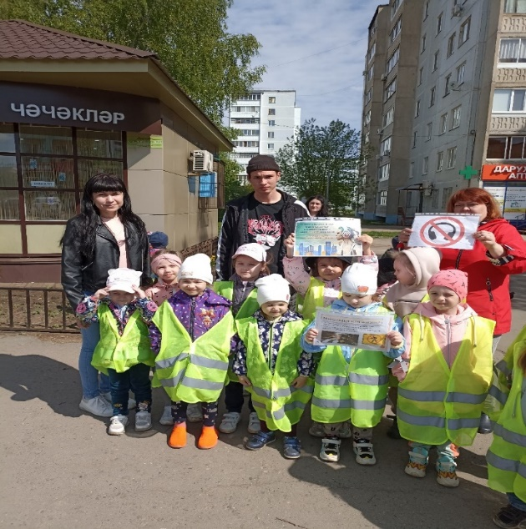

Группы 2022
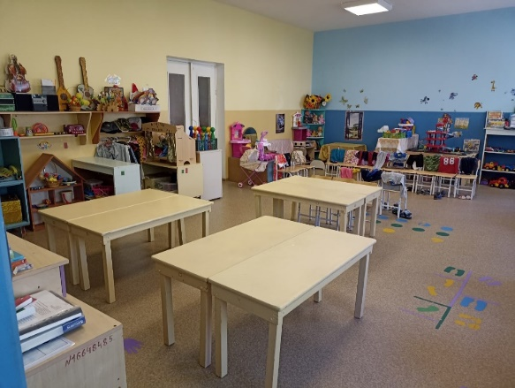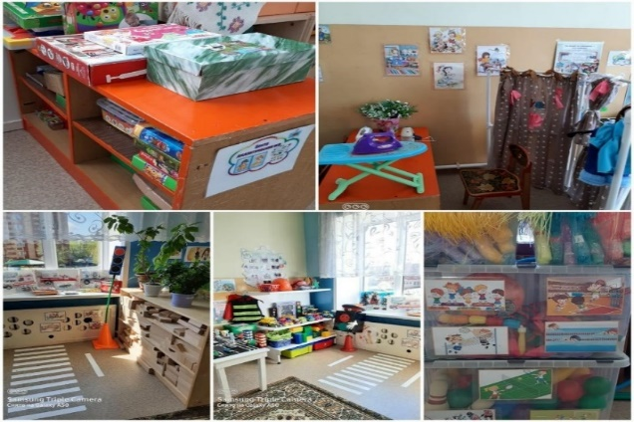

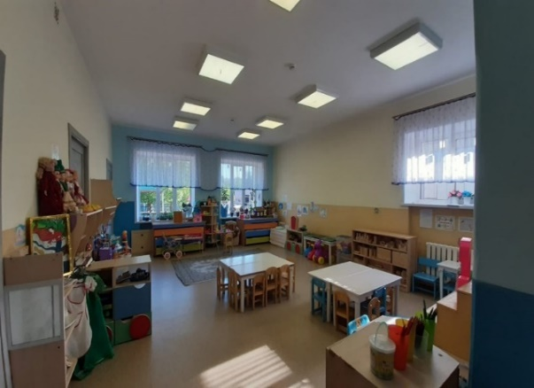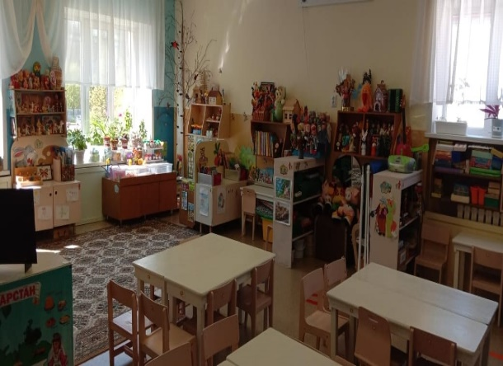
Всемирный день памяти жертв ДТП-2023
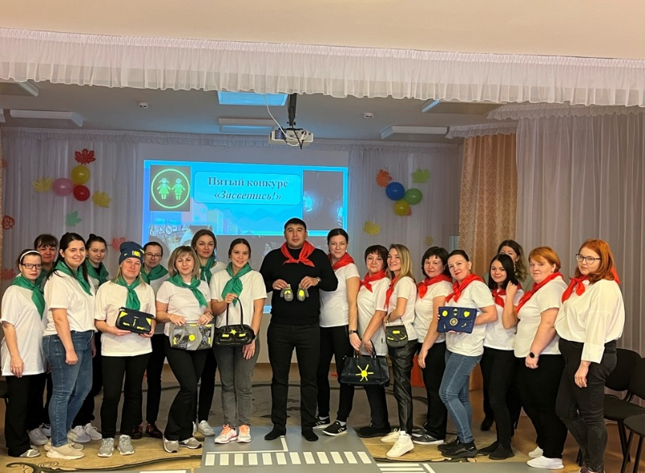
Музейнное занятие «Воспитанный ребенок» -2023
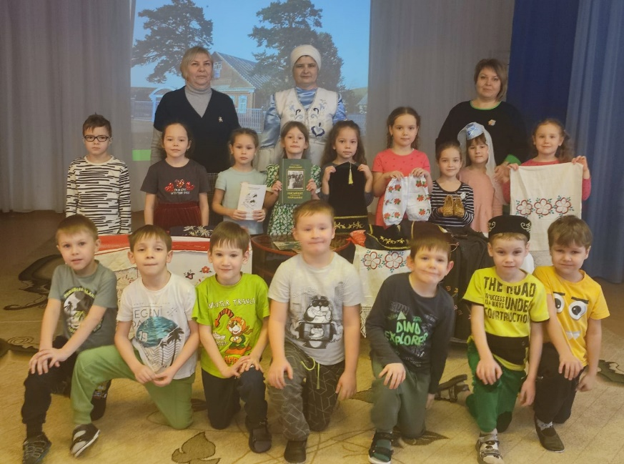

Встреча с поэтесой - 2023
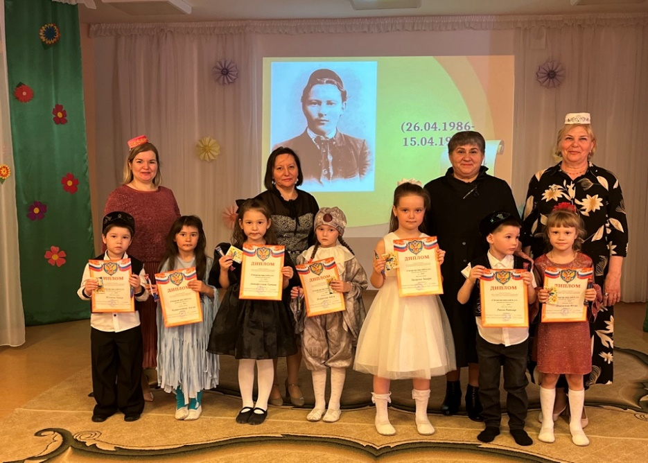

Акция «Георгиевская лента засветись» 2023
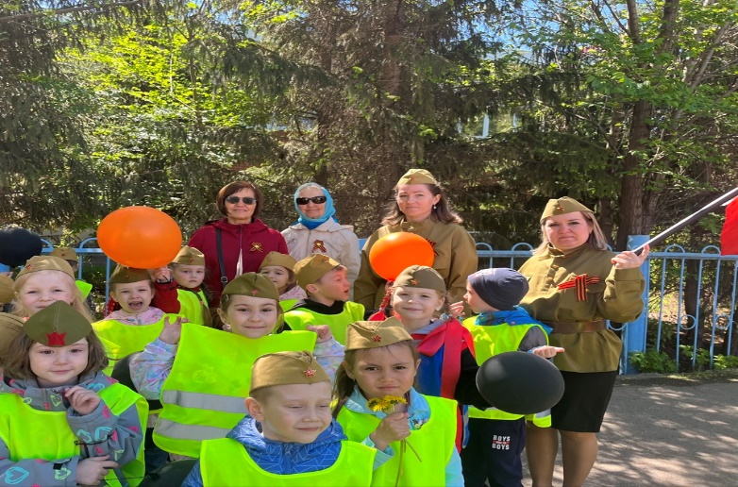
Мин бәхетле гаиләм белән-2024
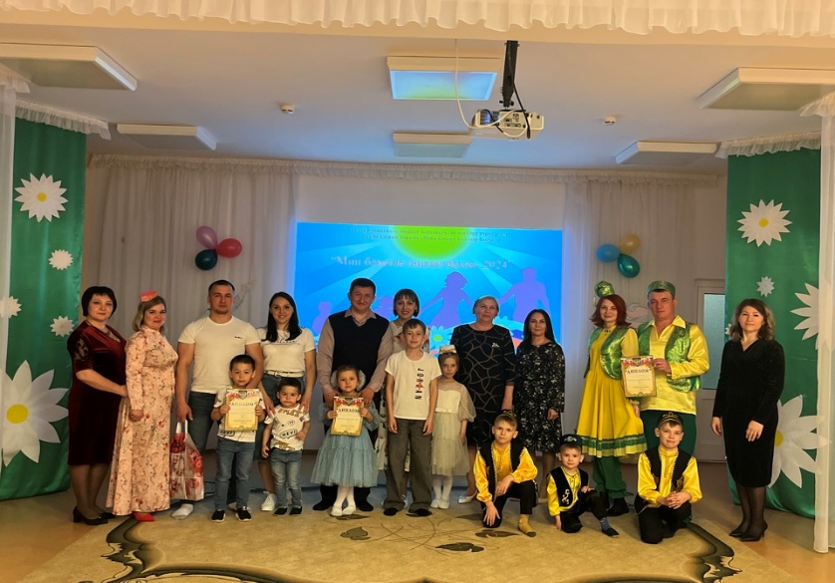
«ПДД и точка»-2024
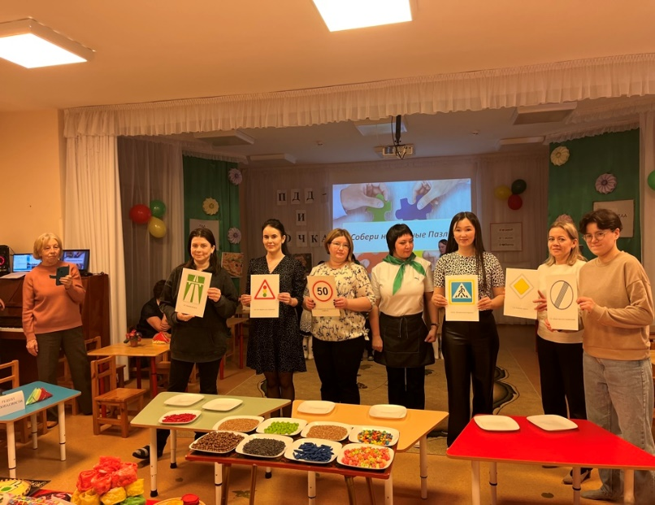

КМО «Азбука безопасности для малышей -2024
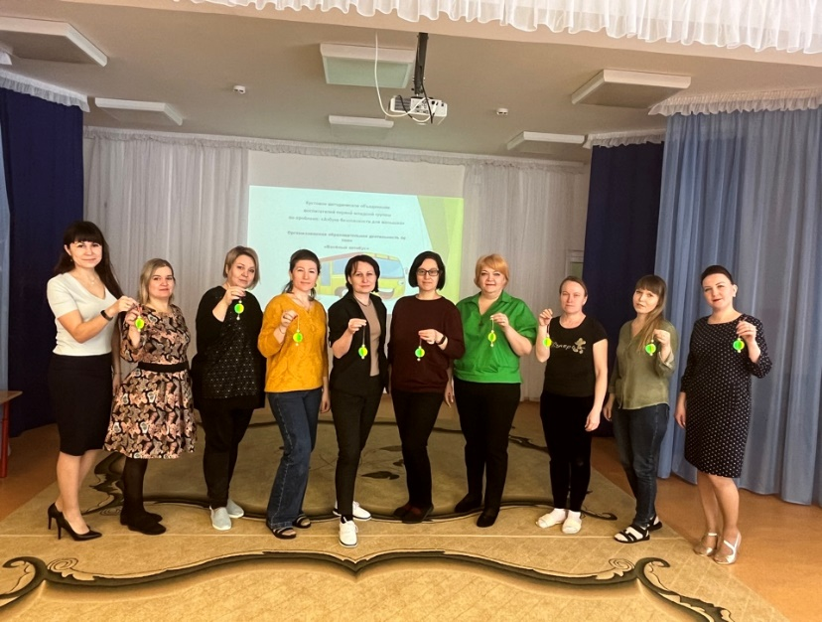
Беседа «Безопасность на дороге» -2024
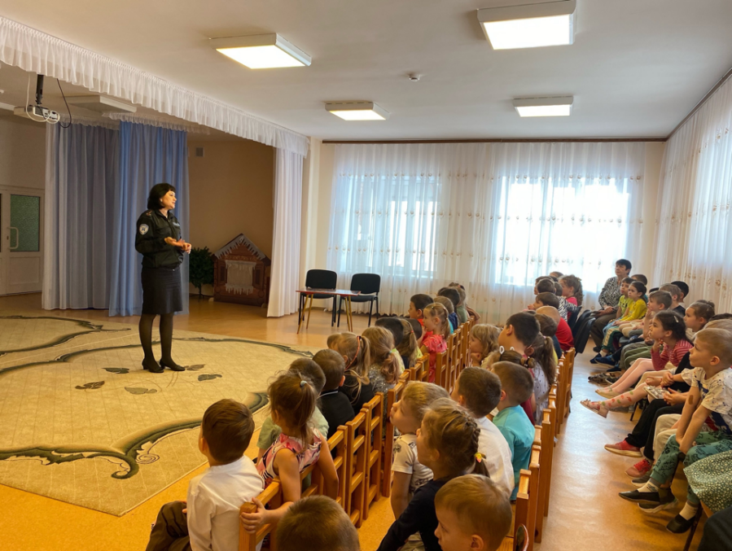
Смотр-конкурс «Мода из отходов» -2025
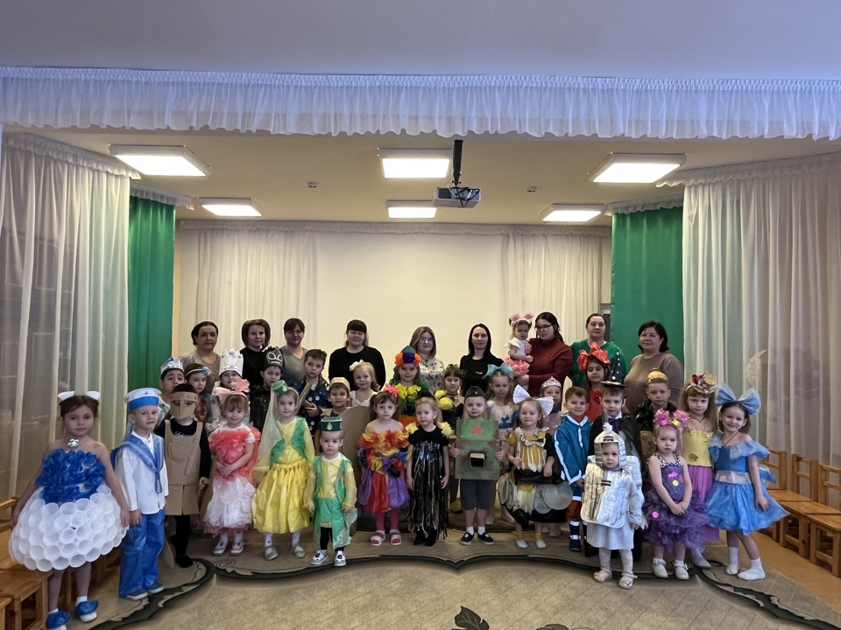

КМО «Актив позицияяле, сәләте шәхес тәрбияләүдә туган якның роле»-2025

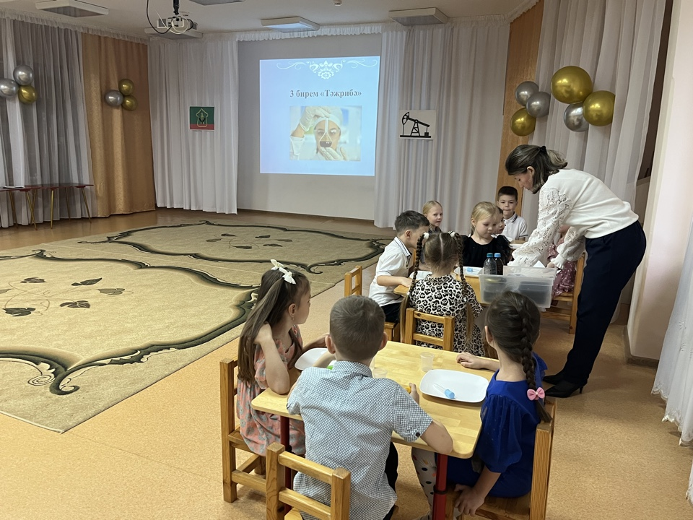

Движение первых 2025г
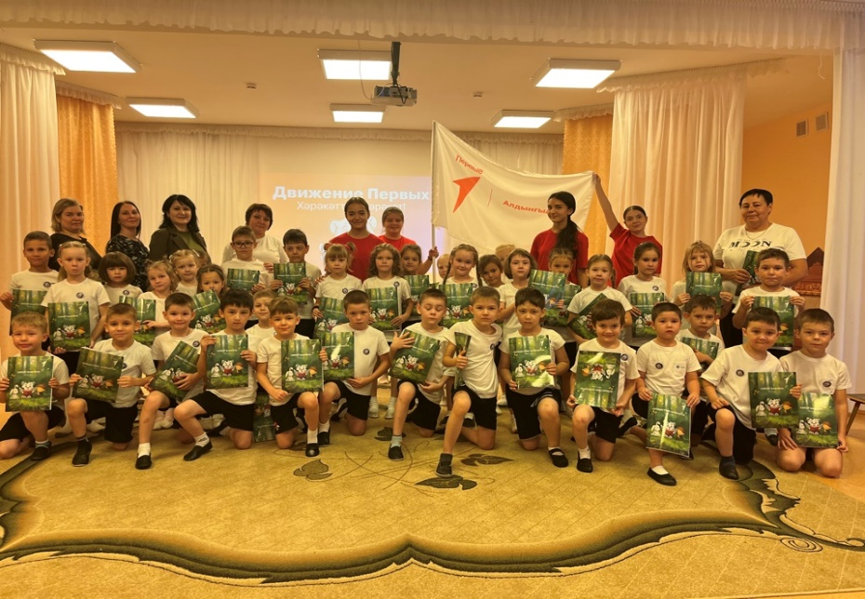

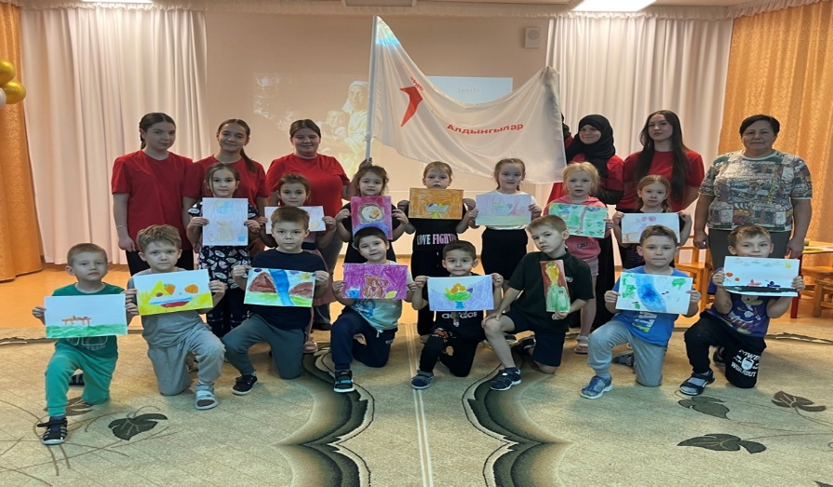

Тренинг «Наследие в движении» -2025
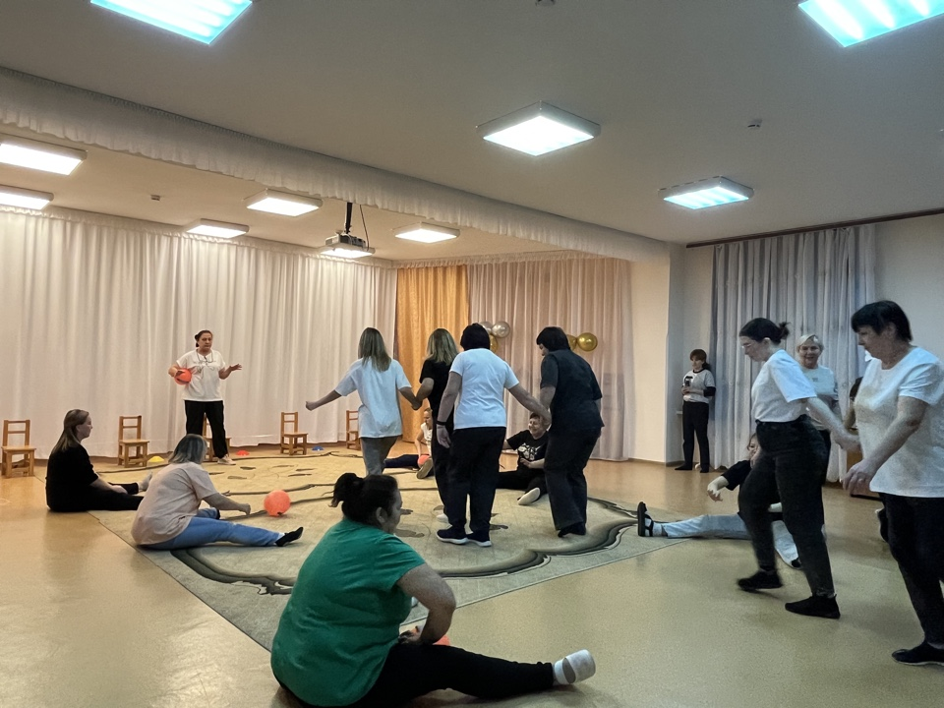

Смотр-конкурс «Дорога и мы» -2025
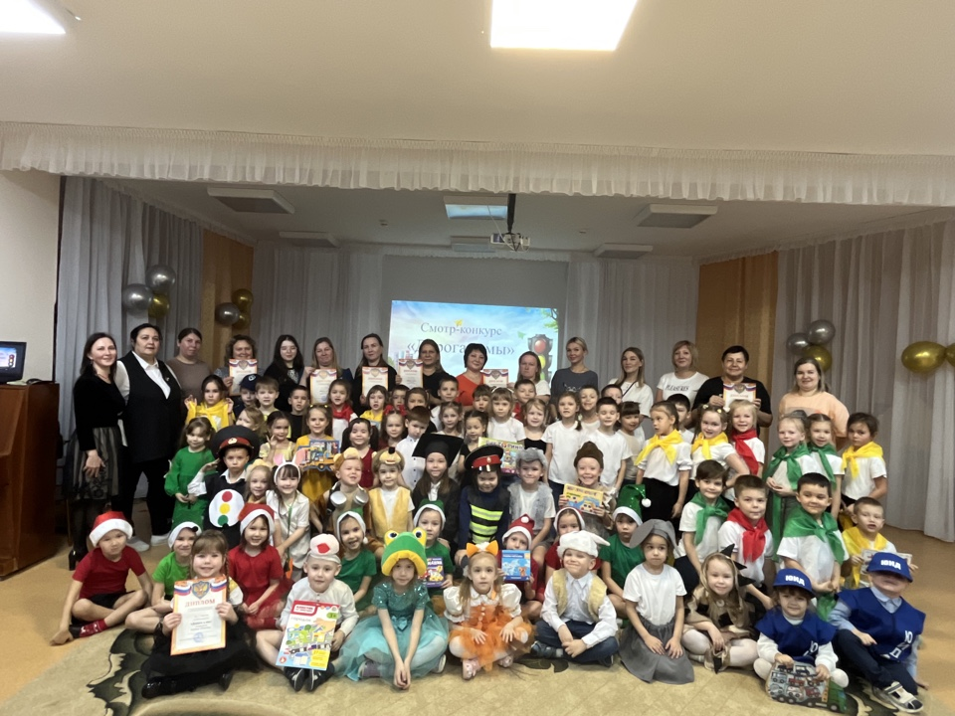

Родительское собрание «Безопасность детей в наших руках» -2025
